Temario
Tema1;
ERP
Tema2;
Postgres
Conceptos basicos
Operaciones
Adm usuarios /i /e datos /copias de seguridad
Tema3;
Introduccion a conceptos
Est cond
est repetivas
colecciones(listas, tuplas, diccionario)
módulos collection

///////////ODOO PSQL \

Para entrar en postgres cd/usr/lib/postgresql/9,6/bin
Para entrar en el usuario postgres: su postgres
Para crear una base de datos; psql (ejemplo)
para salir q
Para salir del entorno sera con \q

Listar tablas
mysql: show databases;
oracle: select name from v$database
postgres: \l

Las tablas por defecto en postgres son posgres, template0 y templat1
Lo primero que se instalan son template0 y después la postgres1 en este orden
La 0 tienen plantillas de instalacion y objetos básicos y la 1 hereda y a demas tiene vistas y tablas, lo normal es que todo herede de template1

Opciones de operación

\l //lista las tablas tambien se puede poner select * from pg_database; si se quiere mas informacion
\q //sale del entorno
\d //lista todos los objetos disponibles en la base de datos (tablas, vistas, indices, secuencias, funciones, permisos)
\dt //filtra solo las tablas disponibles en la base de datos
\dv //lista las vistas creadas por nosotros mismos
\ds //lista las secuencias (tablas en las que la clave primaria es una secuencia)
\dS //lista las vistas de administración del sistema
\dp [nombre_tabla] // muestra los permisos que tienen los usuarios que tienen sobre las tablas
\di //lista los indices
\df // lista o muestra las funciones
\z [nombre_tabla] // muestra los permisos que tienen los usuarios que tienen sobre las tablas
\du // lista usuarios
\d nombre_tabla //muestra las campos que tiene la tabla nombre_tabla
(en mysql es DESC y en oracle DESC)
\c //cambia de base de datos ejmp \c template1
select user; //te dice con que usuario estas conectado
select version(); //te dice la version de postgres
select * nombre_tabla; //para ver las tablas o vistas
select importantes
select * from pg_database; //muestra las tablas y informacion extra
select * from pg_roles; //muestra los roles y los usuarios definidos en nustra base de datos
select * from pg_stat_activity //muestra los procesos clientes conectados a nuestra base de datos
\o nom_fichero //dice que apartir de este momento que la salida estandard cambia (la normal es pantalla) crea un fichero el el bin ¡¡ para ver el fichreo cat nom_fichero
\o //SOLO para cambiar de nuevo a la pantalla
\h // HELP cmd
\H //cambia el formato de salida en pantalla
\e [nombre]// te crea un fichero o te abre un fichero
\i // esto ejecuta el archivo
create database ____; //crea una base de datos
create table -----(---- prymary key,----); //crea una tabla
drop database ---- // elimina la base de datos
pg_dump // para hacer copias de segfuridad
psql -d NomBaseExisten -f NomCopia
\password //cambia la contraseña

Como hacer una copia de seguridad
hay que estar posicionado en bin y ser postgres, hay que poner el comadno pg_dump Nom_Base_datos > fichero_copia
(> esto es un redireccionamiento de salida)

como restaurar
hay que ir a una tabla que exista y crear la eliminada, despues hay que estar en el bin y ser postgres poner psql -d NomBaseExisten -f NomCopia.gz

como hacer una copia de seguridad comprimida
hay que estar en bin, hay que hacer pg-dump Nom_base | gzip -c> NomFichero.gz

como restaurar comprimido
hay que crear la base de datos, descomprimirla con gunzip nomFich.gz y despues psql -d NomBaseExisten -f NomCopia.gz

para crear copia de todas
pg_dumpall > nomArchivo //normal
pg_dumpall | gzip -c > nomFichero.gz //comprimido

para restaurar todo
psql -f nomFichreo //sin comprimir
gunzip nomFich.gz // descoprimir y despues psql -f nomFich// restauara todo

importar y exportar datos
hay que estar en el bin hay que tener un archivo con los datos con nano
para crear la tabla create table Nom (campos)
imp copy Nom_tabla from ‘ruta/nombre’using delimiters’tipo_de_token_osea_separador’;
LOS INSERT SE HACEN INSERT INTO PRUEBA VALUES(valores);
exp copy prueba ‘ruta/nombre’ with(format Tip_formato,Header,delimiter’,’);
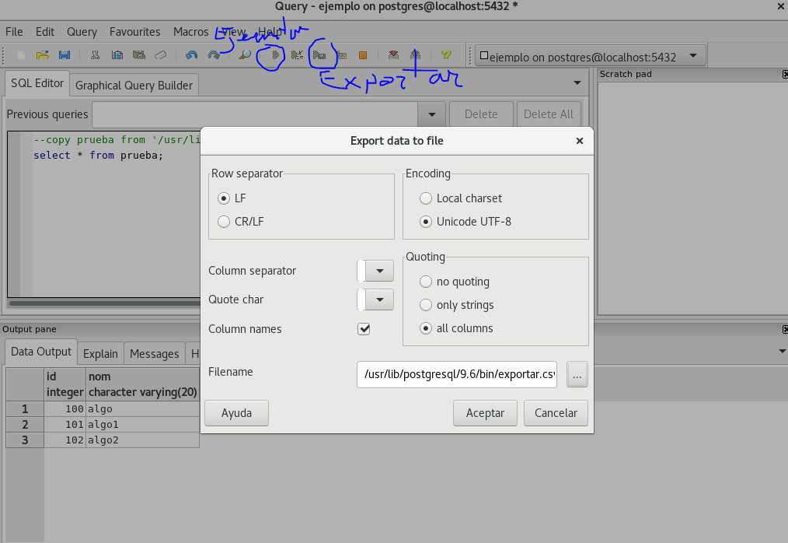
para poner unique osea clave unica y clave primaria se pone todo el create y despues poner el unique(uno,dos) primary key(otro,yotro)

Administracion usuarios y grupos
creacion de grupos
create group Nom_grupo;

crear grupo y ayadir miembros
create group Nom_grupo user Nom_usuario_exis,otro_usu

crear usuarios
create user Nom_user password ‘Cont’ in group Grupo; //sin grupo sin el final

cambiar la contraseña a usuarios
\alter user NomUser password ‘nueva contraseña’

borrar ususario
drop user NomUsua;

dar permisos
alter (hace cambios en el sistema)
alter role NomUsuario with opciones
ejem alter role alumno1 with superusuer //le hace super user
createuser //le permite crear usuarios
password //puede cambiar contraseñas
createdb //puede crear bases de datos
si se le pone noAlgo le quitas los permis
grant(hace cambios en tablas columnas bbdd)
grant privilegios on NomTabla/bbdd,*/*,*/columnas to NomUsuario siendo*,* todas las tablas de todas las bases de datos bbdd,* permisos de todas las tablas sombre esa base de datos
grant all privileges on proveedor to alumno1; //da todos los privilegios
grant privilegio on NomTabla to group NomGrupo //da permisos a grupo

quitar permisos
revoke privilegio on NomTabla from NomUsuario
revoke all privileges on proveedor from alumno1

para verlo \dm, select * from pg_user,

entrar con otro usuario que no sea postgres
para entrar con el usuario psql -U nom -d nomTabla //en windows
crear un usuario con el mismo nombre que el de posgrest cambia a el y entrar normal

Transacciones

begin; //empieza la transaccion
(insert, update,delete)
SAVEPOINT NomPuntoDeGuardado // guarda la hasta este punto
(insert, update,delete)
rollback to NomPuntoDeGuardado //vuelve a un punto de guardado

commit;/rollback //termina la transaccion //el rollback reboca lo hecho mientras que el commint lo deja hecho

\set AUTOCOMMIT off //esto hace que no se haga todo solo pero se deja mejor en on

phyton3 // no lo vamos a utilizar
para entrar cd usrlib/python3 y despues python3
para imprimir por pantalla print (“texto”)
para salir exit
para borrar una tabla truncate table nom_table

vaciar la tabla prueba sin usar el delete editar el archivo datos y modificar el contenido por productos

